联系基金走势及相关指数说明
（2013年7月）

恒生指数走势图（2007年1月-2013年7月）：

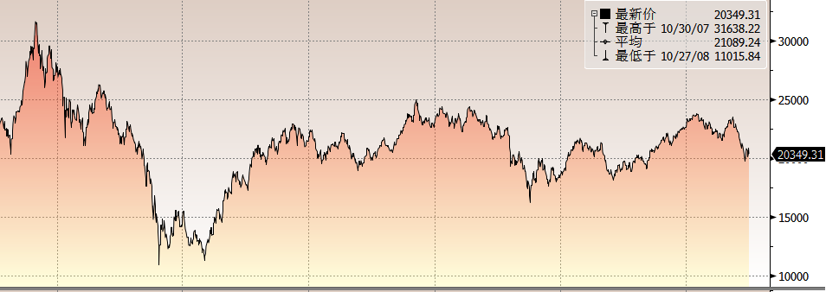

恒生中国企业指数走势图（2007年1月-2013年7月）

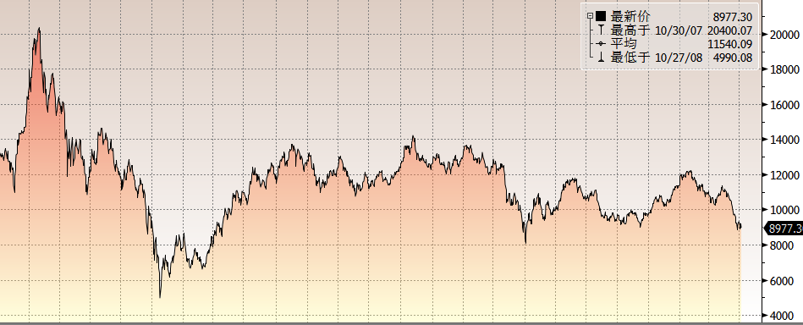

霸菱香港（中国）基金走势图（2007年1月-2013年7月）：

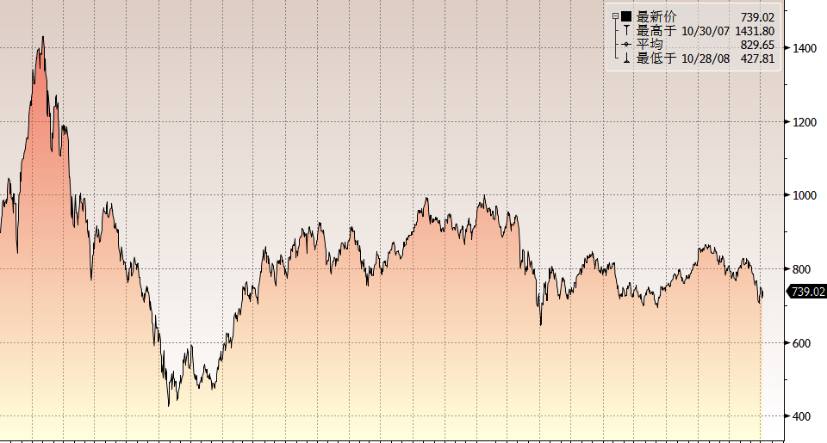

首域中国基金走势图（2007年1月-2013年7月）：

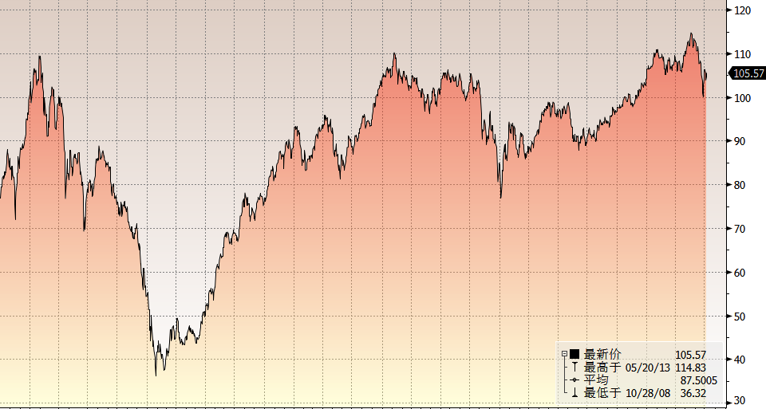

邓普顿亚洲增长基金（2007年1月-2013年7月）：

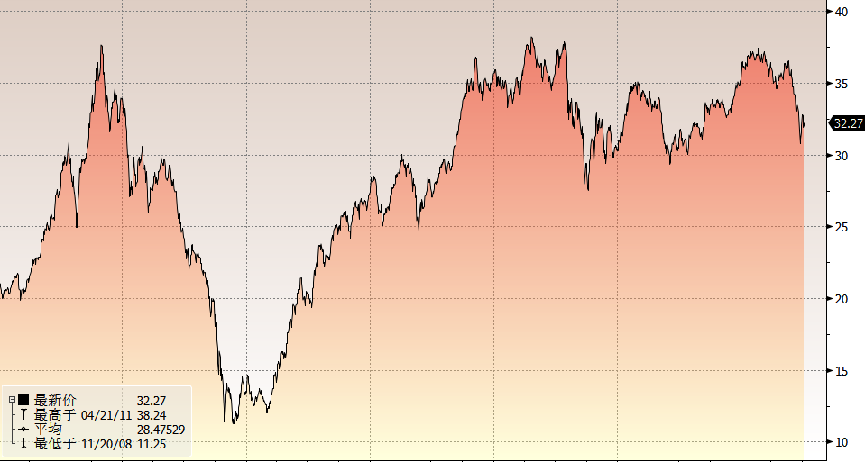

富达-东南亚基金（2007年1月-2013年7月）：

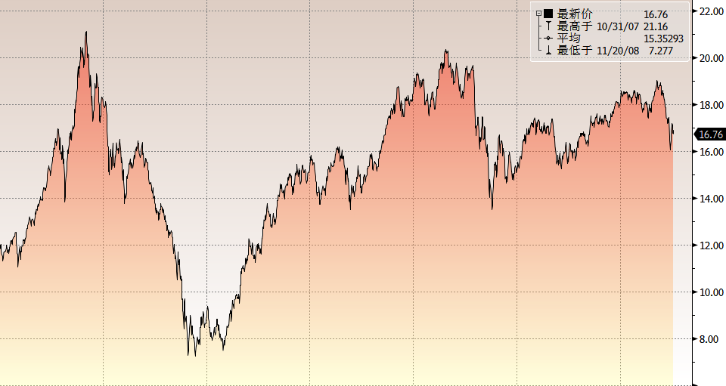

富达-亚太股息基金（2007年1月-2013年7月）

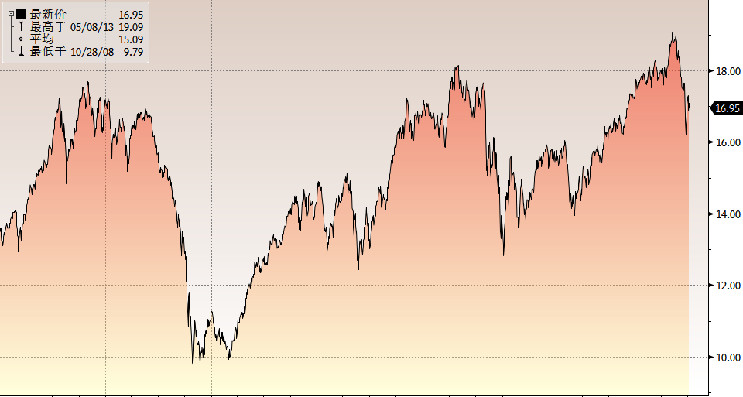

市场回顾
2013-5-31~ 2013-6-14, 本报告期，尽管美国5月零售销售增幅高于预期，但整体上来看，欧洲、中国和美国经济数据表现均不及预期，与此同时，美联储退出QE的担忧持续萦绕市场，受此影响，美国股票市场三大股指均出现震荡下跌，其中，道琼斯工业指数下跌了0.30%，标普500指数下跌了0.25%，纳斯达克综合指数下跌了0.94%。受美国、欧洲等外围市场下跌影响，本周，香港市场整体上也出现了下跌走势，其中，恒生指数下跌了6.35%，恒生国企指数下跌了8.79%。
2013-6-14~ 2013-6-21，本周，美联储议息会议与伯南克讲话暗示美联储下半年将开始缩减QE，放缓货币政策刺激力度，同时，中国6月汇丰PMI等数据低于预期，加重了市场对中国经济“硬着陆”的担心，打击了投资者信心。受此影响，美国股票市场三大股指均出现下跌，其中，道琼斯工业指数下跌了1.80%，标普500指数下跌了2.21%，纳斯达克综合指数下跌了1.94%。受外围市场下跌影响，本周，香港市场整体上也出现了下跌走势，其中，恒生指数下跌了3.37%，恒生国企指数下跌了4.45%。
2013-6-21~ 2013-6-28，本周，美国一季度GDP数据不及预期，部分投资者预期美联储会维持刺激政策，美国消费、就业和房地产数据好于预期也提振了市场情绪，同时，欧洲的政策面和经济数据向好。受此影响，美国股票市场三大股指均出现震荡上行，其中，道琼斯工业指数上涨了0.74%，标普500指数上涨了0.87%，纳斯达克综合指数上涨了1.37%。受外围市场上涨影响，本周，香港市场整体上也出现了回升走势，其中，恒生指数上涨了2.66%，恒生国企指数上涨了0.801%。
从美元对人民币汇率（中间价）来看，2013年7月5日美元对人民币汇率为6.1790 ，2013年6月5日美元对人民币汇率为 6.1757，期间美元小幅升值0.05%。

霸菱香港（中国）基金 |  | 首域中国增长基金 |  | 邓普顿亚洲增长  基金 |  | 富达东南亚基金 |  | 富达亚太股息基金
净值时间 | 基金  净值 | 净值时间 | 基金  净值 | 净值时间 | 基金  净值 | 净值时间 | 基金  净值 | 净值时间 | 基金  净值
2013-7-5 | 739.02 | 2013-7-5 | 105.57 | 2013-7-5 | 32.27 | 2013-7-5 | 16.76 | 2013-7-5 | 16.95
2013-7-4 | 727.21 | 2013-7-4 | 104.63 | 2013-7-4 | 32.07 | 2013-7-4 | 16.92 | 2013-7-4 | 17.08
2013-7-3 | 720.36 | 2013-7-3 | 104.01 | 2013-7-3 | 31.94 | 2013-7-3 | 16.77 | 2013-7-3 | 16.88
2013-7-2 | 741.02 | 2013-7-2 | 105.54 | 2013-7-2 | 32.73 | 2013-7-2 | 17.15 | 2013-7-2 | 17.31
2013-7-1 | 748.03 | 2013-7-1 | 106.27 | 2013-7-1 | 32.82 | 2013-7-1 | 17.21 | 2013-7-1 | 17.26
2013-6-28 | 748.17 | 2013-6-28 | 106.23 | 2013-6-28 | 32.73 | 2013-6-28 | 17.1 | 2013-6-28 | 17.17
2013-6-27 | 731.6 | 2013-6-27 | 104.24 | 2013-6-27 | 32.05 | 2013-6-27 | 16.88 | 2013-6-27 | 17.06
2013-6-26 | 725.48 | 2013-6-26 | 102.82 | 2013-6-26 | 31.55 | 2013-6-26 | 16.47 | 2013-6-26 | 16.72
2013-6-25 | 705.93 | 2013-6-25 | 100.2 | 2013-6-25 | 31.1 | 2013-6-25 | 16.22 | 2013-6-25 | 16.43
2013-6-24 | 712.17 | 2013-6-24 | 101.01 | 2013-6-24 | 30.8 | 2013-6-24 | 16.08 | 2013-6-24 | 16.22
2013-6-21 | 732.53 | 2013-6-21 | 103.7 | 2013-6-21 | 31.65 | 2013-6-21 | 16.5 | 2013-6-21 | 16.59
2013-6-20 | 738.33 | 2013-6-20 | 104.99 | 2013-6-20 | 31.73 | 2013-6-20 | 16.67 | 2013-6-20 | 16.79
2013-6-19 | 759.79 | 2013-6-19 | 107.56 | 2013-6-19 | 32.84 | 2013-6-19 | 17.39 | 2013-6-19 | 17.58
2013-6-18 | 767.53 | 2013-6-18 | 107.77 | 2013-6-18 | 32.97 | 2013-6-18 | 17.47 | 2013-6-18 | 17.65
2013-6-17 | 768.4 | 2013-6-17 | 108.31 | 2013-6-17 | 33.42 | 2013-6-17 | 17.41 | 2013-6-17 | 17.65
2013-6-14 | 761.41 | 2013-6-14 | 107.99 | 2013-6-14 | 33.25 | 2013-6-14 | 17.23 | 2013-6-14 | 17.47
挂钩基金净值变化（2013年6月14日-2013年7月5日）

